**ЧУГУНОВА ЗОЯ НИКОЛАЕВНА**

(18.12.1918 - 2004)

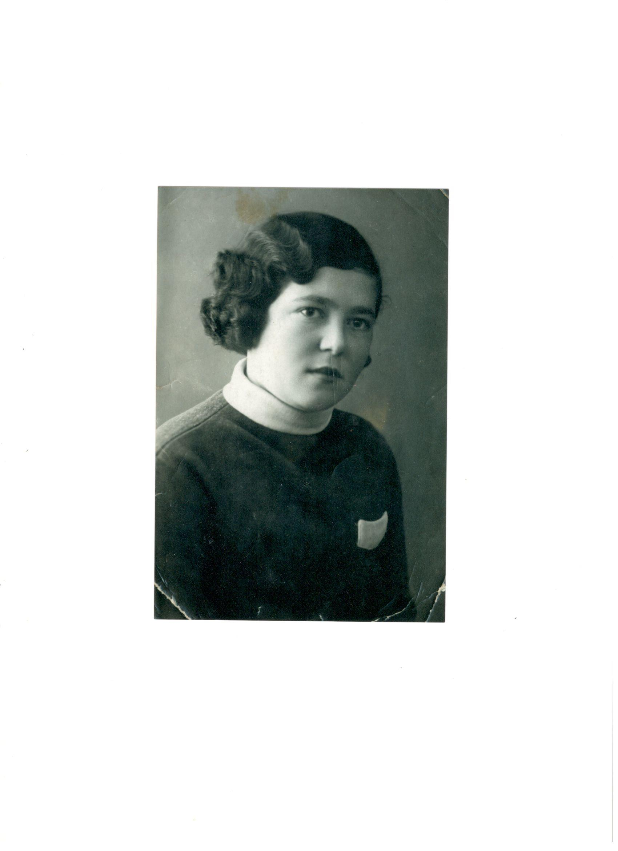

Моя прабабушка Чугунова Зоя Николаевна родилась 22 декабря 1918 года в г. Сурске, в период гражданской войны. Свое детство и юность провела в родном городе. После окончания школы уехала поступать в Куйбышев (ныне Самару) в химико-технологический техникум. После окончания учебы вернулась в Сурск, а после переехала в Пензу.

Через несколько дней по радио объявили о начале Великой Отечественной войны. Она не уехала работать на фронт, а осталась в Пензе. В тот же год ее приняли на работу, на ЗИФ (завод имени Фрунзе). Она проработала на этом заводе до конца войны. Умерла через 59 лет, в 2004 г.

*Канеева Валерия (19ВД1)*